TRƯỜNG THPT CHUYÊN  NGUYỄN TRÃI  TỈNH HẢI DƯƠNG | KÌ THI CHỌN HỌC SINH GIỎI KHU VỰC DUYÊN HẢI VÀ ĐỒNG BẰNG BẮC BỘ  ĐỀ GIỚI THIỆU MÔN HÓA HỌC LỚP 10  Thời gian làm bài: 180 phút  NĂM 2023

Câu 1 (2,5 điểm) Cấu tạo nguyên tử. Phản ứng hạt nhân. Định luật tuần hoàn.
1.1. Cho ba nguyên tố A, B, D. Nguyên tử của nguyên tố A có electron cuối cùng ứng với bộ 4 số lượng tử: n = 3; l = 1; m = 0; m_{s} = -1/2. Hai nguyên tố B, D tạo thành cation X⁺ có 5 nguyên tử. Tổng số hạt mang điện của X⁺ là 21. Viết cấu hình electron và xác định tên, vị trí của A, B, D trong bảng tuần hoàn.
1.2. Poloni () thuộc họ phóng xạ urani – radi có chu kỳ bán rã 138,38 ngày.
a. Tính khối lượng có trong 1kg urani tự nhiên. Cho chu kỳ bán rã của bằng 4,47.10⁹ năm và chiếm 99,28% khối lượng của urani tự nhiên.
b. phân rã α, tạo thành đồng vị bền . Cho rằng hạt nhân đứng yên, năng lượng phân rã chuyển hóa hoàn toàn thành động năng của hạt nhân chì và hạt α, làm cho hạt nhân chuyển động giật lùi với vận tốc v_{L}, còn hạt α chuyển động về phía trước với vận tốc v_{α} . Biết khối lượng mol của là 209,982864 g.mol⁻¹; của bằng 205,974455 g.mol⁻¹, của bằng 4,00260325 g.mol⁻¹. Tính tốc độ đầu của hạt α với độ chính xác đến hai chữ số có nghĩa.

Câu 2 (2,5 điểm) Cấu tạo phân tử. Tinh thể.
2.1. Đường cong thế năng của phân tử NaI ở trong pha khí ở trạng thái cơ bản (TTCB) và trạng thái kích thích (TTKT). Một đường mang tính liên kết ion, một đường mang tính liên kết cộng hóa trị.
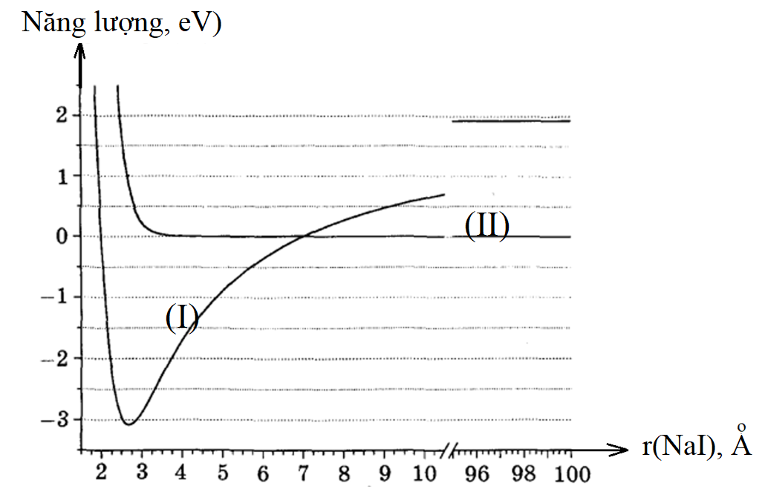
a. Hãy cho biết đường nào ứng với sự hình thành NaI ở TTCB và TTKT?
b. Xác định độ dài liên kết Na – I.
c. Vẽ công thức Lewis cho NaI ứng với hai trường hợp là liên kết ion và liên kết cộng hóa trị. Sử dụng dấu chấm (.) cho electron của Na, dấu cộng (+) cho electron của I.
d. Tính bước sóng (nm) ứng với chuyển dịch NaI từ TTCB lên TTKT.
tion B chiếm vị trí tâm khối, còn anion O²⁻ chiếm vị trí tâm tất cả các mặt của hình lập phương. Tinh thể một gốm perovskit ABO₃ lý tưởng có thông số mạng bằng 0,41nm.
a. Xác định số phối trí của cation A, B và O²⁻
b. Tính bán kính của các cation A, B. Biết bán kính ion O²⁻ = 0,14 nm.
c. Xác định độ đặc khít trong tinh thể ABO₃ ở trên.

Câu 3 (2,5 điểm) Nhiệt hóa học. Cân bằng hóa học trong pha khí.
3.1. Một mẫu N₂ (khí) (coi N₂ là khí lí tưởng) tại 350K và 2,50 bar được cho tăng thể tích lên gấp ba lần trong quá trình giãn nở đoạn nhiệt bất thuận nghịch chống lại áp suất bên ngoài không đổi, p_{ngoài} = 0,25 bar. Tổng công giãn nở của hệ là –873J.
Tính biết thiên entropy ∆S (J.K^{–1}) của hệ, của môi trường xung quanh và của hệ cô lập trong quá trình trên.
3.2. Cho các giá trị nhiệt động liên quan đến phản ứng trong bảng sau:
 | Ag₂CO₃ (s) | Ag₂O (s) | CO₂ (g)
 | -501,66 | -30,58 | -393,51
 | 167,4 | 121,8 | 213,8
 | 109,6 | 65,7 | 37,6
a. Ag₂CO₃ bị nhiệt phân theo phương trình sau: Ag₂CO₃ (s) → Ag₂O (s) + CO₂ (g). Tính hằng số cân bằng (298 K) của phản ứng ở 298 K.
b. Làm khô Ag₂CO₃ (s) trong dòng khí nóng dưới áp suất 10⁵ Pa và nhiệt độ không đổi 383 K. Tính áp suất riêng phần tối thiểu của CO₂ (g) cần có trong dòng khí để tránh sự phân huỷ Ag₂CO₃(s).
Biết:
Câu 4 (2,5 điểm) Động hóa học (không có cơ chế).
4.1. Khi nghiên cứu động học của phản ứng:
2H₂ (k) + 2NO (k) → N₂ (k) + 2H₂O (k)
người ta thu được các số liệu sau
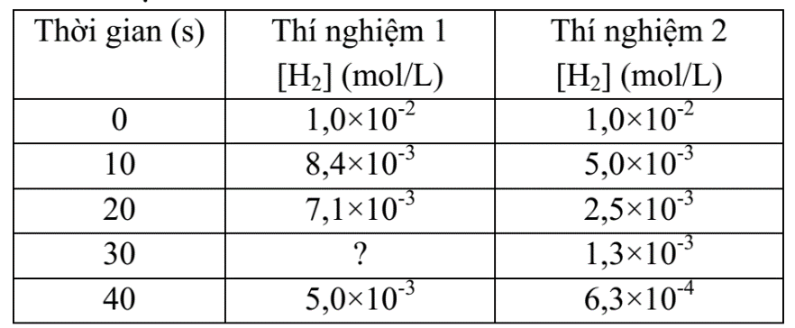
Cho biết: ở thí nghiệm 1, [NO]₀ = 10,0 (mol/L); ở thí nghiệm 2, [NO]₀ = 20,0 (mol/L)
a. Xác định phương trình động học của phản ứng trên
b. Xác định hằng số tốc độ k.
c. Tính [H₂] ở thí nghiệm 1 tại thời điểm t = 30 giây.

4.2. Cho phản ứng thuận nghịch bậc 1 – 1 giữa A và B như sau:
có k = 300 s⁻¹, k’ = 100 s⁻¹.
Ở thời điểm t = 0, chỉ có chất A mà không có chất B. Trong thời gian bao lâu thì một nửa lượng chất A chuyển thành chất B?

Câu 5 (2,5 điểm) Cân bằng acid – base và cân bằng ít tan.
5.1. Tính độ tan của CaCO₃ trong dung dịch có pH = 6,8.
Cho biết pK_{s} của CaCO₃ là 7,77; pK_{a1} và pK_{a2} của H₂CO₃ lần lượt là 6,62 và 10,35.
5.2. Cho 0,10 mol CaCO₃ vào 1,00 lít nước. Cần đưa pH của nước đến giá trị nào để hòa tan hết lượng muối trên?

Câu 6 (2,5 điểm) Phản ứng oxi hóa – khử. Pin điện (không liên quan phức chất).
6.1. Cho sơ đồ pin điện sau: (-) Pt | OH⁻,H₂ || NO₃⁻, NO₂⁻, OH⁻ | Pt (+)
Viết các quá trình ở các điện cực và phản ứng xảy ra khi pin hoạt động.
6.2. Hướng nghiên cứu mới cho nguồn năng lượng dự trữ ổn định và lâu dài là pin hiện hóa với các điện cực được làm từ lithium lỏng và antimony (lỏng hoặc rắn), dung dịch chất điện ly là hỗn hợp nóng chảy các muối lithium (LiF – LiCl – LiI). Trong quá trình phóng điện, các phản ứng xảy ra trong pin như sau:
Li ⟶ Li⁺ + 1e
2Li⁺ + Sb + 2e ⟶ Li₂Sb
Sức điện động của pin (EMF) giảm khi phần mol của lithium tăng trong vật liệu làm điện cực antimony. Đồ thị biểu diễn giá trị EMF theo phần mol của lithium (x_{Li}) ở 450ºC với điện cực antimony rắn như sau:
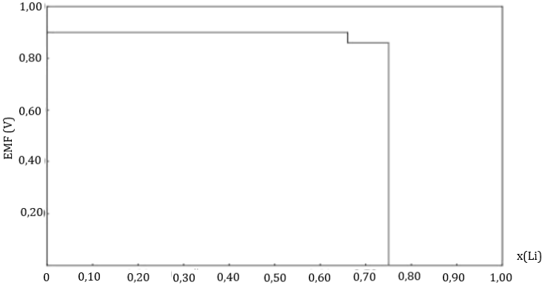
a. Giá trị EMF giảm về 0 khi giá trị x_{Li} vượt quá giới hạn. Hãy xác định công thức hóa học ứng với tỉ lệ Li : Sb giới hạn.
b. Từ đồ thị ta thấy giá trị EMF giảm từ 0,90V về 0,86V tại giá trị x_{Li} xác định. Viết phương trình của bán phản ứng xảy ra trên điện cực antimony tại giá trị x_{Li} này.
c. Hãy tính mật độ năng lượng (theo Whkg⁻¹) có thể được dự trữ khi pin hoạt động tại 450ºC với điện áp tối thiểu của pin là 0,89V. Giả sử vật liệu làm anode và cathode đều nằm ở tỉ lệ cân bằng. Biết: khối lượng điện ly bằng 10% tổng khối lượng của các điện cực; nguyên tử khối: Li = 7, Sb = 122.

Câu 7 (2,5 điểm) Halogen. Oxygen – Sulfur.
7.1. Hoà tan sản phẩm rắn của quá trình nấu chảy hỗn hợp gồm bột của một khoáng vật màu đen, kali hiđroxit và kali clorat, thu được dung dịch có màu lục đậm. Khi để trong không khí, màu lục của dung dịch chuyển dần thành màu tím. Quá trình chuyển đó còn xảy ra nhanh hơn nếu sục khí clo vào dung dịch hay khi điện phân dung dịch.
a. Hãy cho biết khoáng vật màu đen là chất gì.
b. Viết phương trình của tất cả các phản ứng xảy ra trong quá trình thí nghiệm.
7.2. Xác định chất X, Y, Z, T, U và hoàn thành chuỗi chuyển hóa dưới đây (mỗi mũi tên là một phản ứng):
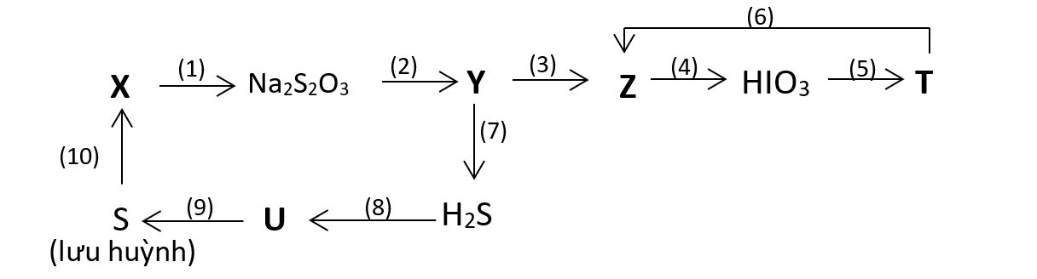

Câu 8 (2,5 điểm) Đại cương hữu cơ (Quan hệ giữa cấu trúc và tính chất)
8.1. So sánh độ bền của các hợp chất A₁, A₂, A₃, A₄, A₅ (sắp xếp theo giá trị │ΔH_{cháy}│tăng dần) và giải thích ngắn gọn.
8.2. So sánh lực acid các chất sau:

8.3 Ghi tất cả các kí hiệu đồng phân cấu hình (Z-E, R-S) của phân tử hợp chất sau:
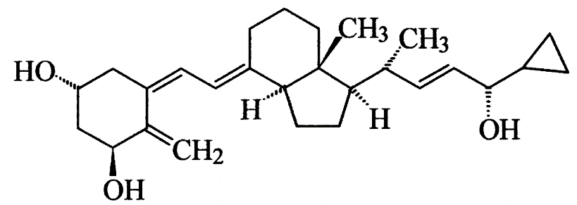

……..HẾT………

ĐÁP ÁN
Câu 1 (2,5 điểm) Cấu tạo nguyên tử. Phản ứng hạt nhân. Định luật tuần hoàn.
1.1. Cho ba nguyên tố A, B, D. Nguyên tử của nguyên tố A có electron cuối cùng ứng với bộ 4 số lượng tử: n = 3; l = 1; m = 0; m_{s} = -1/2. Hai nguyên tố B, D tạo thành cation X⁺ có 5 nguyên tử. Tổng số hạt mang điện của X⁺ là 21. Viết cấu hình electron và xác định tên, vị trí của A, B, D trong bảng tuần hoàn.

Ý | Nội dung | Điểm
 | A có bốn lượng tử n = 3; l = 1; m = 0; m_{s} = -1/2 nên ta xác định được  A có cấu hình e: 1s²2s²2p⁶3s²3p⁵, A là clo. A nằm ở ô số 17, chu kì 3, nhóm VIIA.  - Hai nguyên tố B, D tạo thành cation X⁺ có 5 nguyên tử và X⁺ có tổng số hạt mang điện là 21  B là hiđro (ô số 1, chu kì 1, nhóm IA)  - Gọi công thức của X⁺ là  Ta có:  Chọn nghiệm x=1, y=4 và Z_{D} = 7D là nitơ (ô số 7, chu kì 2, nhóm VA) | 0,25  0,25  0,25  0,25

1.2. Poloni () thuộc họ phóng xạ urani – radi có chu kỳ bán rã 138,38 ngày.
a. Tính khối lượng có trong 1kg urani tự nhiên. Cho chu kỳ bán rã của bằng 4,47.10⁹ năm và chiếm 99,28% khối lượng của urani tự nhiên.
b. phân rã α, tạo thành đồng vị bền . Cho rằng hạt nhân đứng yên, năng lượng phân rã chuyển hóa hoàn toàn thành động năng của hạt nhân chì và hạt α, làm cho hạt nhân chuyển động giật lùi với vận tốc v_{L}, còn hạt α chuyển động về phía trước với vận tốc v_{α} . Biết khối lượng mol của là 209,982864 g.mol⁻¹; của bằng 205,974455 g.mol⁻¹, của bằng 4,00260325 g.mol⁻¹. Tính tốc độ đầu của hạt α với độ chính xác đến hai chữ số có nghĩa.

Ý | Nội dung | Điểm
1.2 a | nằm trong cân bằng thế kỷ với , ta có:  Trong đó t_{1/2}, n, m lần lượt là chu kỳ bán rã, số mol và khối lượng của các đồng vị tương ứng. | 0,25  0,25
b | Năng lượng của một phân rã: là:  ∆E = mc²  = (209,982864 – 205,974455 – 4,00260325).10⁻³.(3.10⁸)² J  = 8,68.10⁻¹³ J  ∆E = E_{α} + E_{Pb} = (1)  Theo định luật bảo toàn động lượng:  m_{α}v_{α} = m_{Pb}v_{Pb} (2)  Thay (2) vào (1) ta có:  J/phân rã | 0,25  0,25  0,5

Câu 2 (2,5 điểm) Cấu tạo phân tử. Tinh thể.
2.1. Đường cong thế năng của phân tử NaI ở trong pha khí ở trạng thái cơ bản (TTCB) và trạng thái kích thích (TTKT). Một đường mang tính liên kết ion, một đường mang tính liên kết cộng hóa trị.
a. Hãy cho biết đường nào ứng với sự hình thành NaI ở TTCB và TTKT?
b. Xác định độ dài liên kết Na – I.
c. Vẽ công thức Lewis cho NaI ứng với hai trường hợp là liên kết ion và liên kết cộng hóa trị. Sử dụng dấu chấm (.) cho electron của Na, dấu cộng (+) cho electron của I.
d. Tính bước sóng (nm) ứng với chuyển dịch NaI từ TTCB lên TTKT.

Ý | Nội dung | Điểm
2.1 | a. Đường (I): sự hình thành NaI ở trạng thái cơ bản, ứng với sự tạo thành liên kết ion.  Đường (II): sự hình thành NaI ở trạng thái kích thích, ứng với sự tạo thành liên kết cộng hóa trị.  b. Độ dài liên kết Na – I khoảng 2,75 , ứng với trạng thái năng lượng thấp nhất  c. Công thức Lewis cho liên kết ion là:  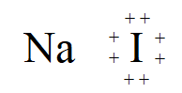  Công thức Lewis cho liên kết CHT là:  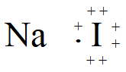  d. Năng lượng cần thiết để chuyển NaI từ trạng thái cơ bản lên trạng thái kích thích ứng với sự chênh lệch năng lượng nhỏ nhất của đường (I) và (II)  , với E_{min(I)} = - 3,1eV; E_{min (II)} = 0(eV)  Thay số, tính được bước sóng bằng 337,1 nm. | 0,25  0,25  0,25  0,25

2.2. Gốm perovskit ABO₃ kết tinh ở hệ tinh thể lập phương trong đó cation A chiếm vị trí các đỉnh, cation B chiếm vị trí tâm khối, còn anion O²⁻ chiếm vị trí tâm tất cả các mặt của hình lập phương. Tinh thể một gốm perovskit ABO₃ lý tưởng có thông số mạng bằng 0,41nm.
a. Xác định số phối trí của cation A, B và O²⁻
b. Tính bán kính của các cation A, B. Biết bán kính ion O²⁻ = 0,14 nm.
c. Xác định độ đặc khít trong tinh thể ABO₃ ở trên.

Ý | Nội dung | Điểm
2.2 | Cấu tạo của perovskit  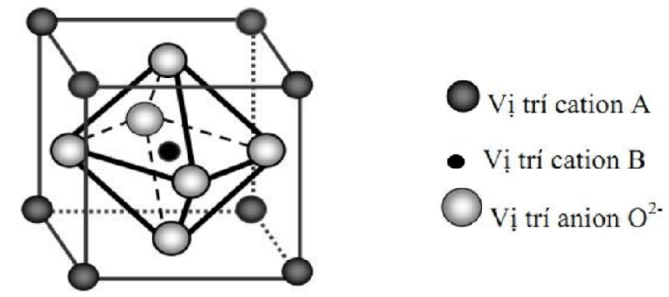  a. SPT của A là 12, SPT của B là 6, SPT của O²⁻ là 6.  b.  c. Độ đặc khít: | 0,5  0,5  0,5

Câu 3 (2,5 điểm) Nhiệt hóa học. Cân bằng hóa học trong pha khí.
3.1. Một mẫu N₂ (khí) (coi N₂ là khí lí tưởng) tại 350K và 2,50 bar được cho tăng thể tích lên gấp ba lần trong quá trình giãn nở đoạn nhiệt bất thuận nghịch chống lại áp suất bên ngoài không đổi, p_{ngoài} = 0,25 bar. Tổng công giãn nở của hệ là –873J.
Tính biết thiên entropy ∆S (J.K^{–1}) của hệ, của môi trường xung quanh và của hệ cô lập trong quá trình trên.

Ý | Nội dung | Điểm
3.1 | Giãn nở đoạn nhiệt bất thuận nghịch, chống lại áp suất bên ngoài không đổi, p = 0,25 bar.  - Trước tiên, cần tính số mol của hệ. Theo đầu bài, công giãn nở của hệ A = –873 J.  Từ công thức:  A = –p_{ngoài}(V₂ – V₁) = –p_{ngoài}.2V₁ (do V₂ = 3V₁);  với  - Thay số:  - Từ phương trình:  - Thay vào các giá trị:  Vậy hệ chuyển từ trạng thái đầu (2,5 bar; 17,41 L; 350 K) sang trạng thái (0,766 bar; 52,23 L; 322 K) bằng con đường đoạn nhiệt bất thuận nghịch. Để tính biến thiên entropy, ta tưởng tượng hệ đi qua hai con đường thuận nghịch: đẳng tích và đẳng áp. | 0,25  0,25  0,25  0,25  0,25  0,25

3.2. Cho các giá trị nhiệt động liên quan đến phản ứng trong bảng sau:
 | Ag₂CO₃ (s) | Ag₂O (s) | CO₂ (g)
 | -501,66 | -30,58 | -393,51
 | 167,4 | 121,8 | 213,8
 | 109,6 | 65,7 | 37,6
a. Ag₂CO₃ bị nhiệt phân theo phương trình sau: Ag₂CO₃ (s) → Ag₂O (s) + CO₂ (g). Tính hằng số cân bằng (298 K) của phản ứng ở 298 K.
b. Làm khô Ag₂CO₃ (s) trong dòng khí nóng dưới áp suất 10⁵ Pa và nhiệt độ không đổi 383 K. Tính áp suất riêng phần tối thiểu của CO₂ (g) cần có trong dòng khí để tránh sự phân huỷ Ag₂CO₃(s).
Biết:
Ý | Nội dung | Điểm
 | a.  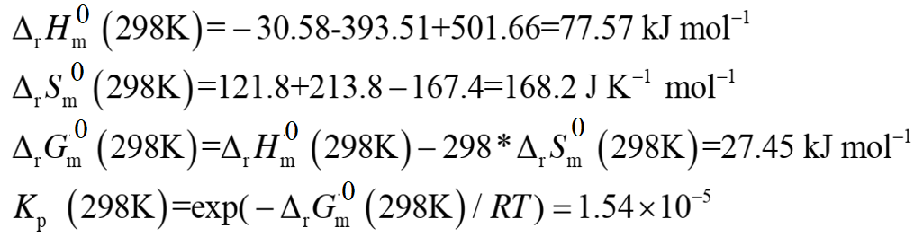  b.  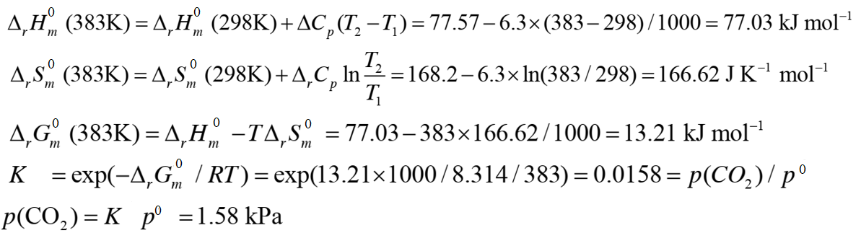  Áp suất tối thiểu của CO₂ cần có là 1,58 kPa. | 0,5  0,5

Câu 4 (2,5 điểm) Động hóa học (không có cơ chế).
4.1. Khi nghiên cứu động học của phản ứng:
2H₂ (k) + 2NO (k) → N₂ (k) + 2H₂O (k)
người ta thu được các số liệu sau
Cho biết: ở thí nghiệm 1, [NO]₀ = 10,0 (mol/L); ở thí nghiệm 2, [NO]₀ = 20,0 (mol/L)
a. Xác định phương trình động học của phản ứng trên
b. Xác định hằng số tốc độ k.
c. Tính [H₂] ở thí nghiệm 1 tại thời điểm t = 30 giây.

Ý | Nội dung | Điểm
4.1 | a.  v = k. [NO]^{x}.[H₂]^{y} vì [NO] >> [H₂] nên v = [H₂]^{y}  Ở thí nghiệm 1: giả sử phản ứng bậc 1  k = 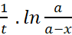 lần lượt thay các giá trị ở các thời điểm thu được  k₁ = 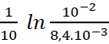 = 0,0174 ( s⁻¹)  k₂ = 0,0172 (s⁻¹); k₄ = 0,0173 (s⁻¹)  Vậy điều giả sử là đúng: phản ứng là bậc 1 và = 0,01728 ( s⁻¹).  Ở thí nghiệm 2 phản ứng là bậc 1 và có 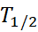 = 40s  nên = 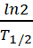 = 0,0693( s⁻¹).  Gọi phương trình động học có dạng v = k[NO]^{x}[H₂], k’₁ và k’₂ là hằng số tốc độ phản ứng biểu kiến ở thí nghiệm 1 và 2 ta có  Như vậy: = 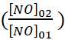^{x} = ( )^{x} = 4  vậy x = 2. phản ứng là bậc 2 đối với NO.  Phương trình động học có dạng: v = k[NO]²[H₂]  b.  Ở thí nghiệm 2: ta có t_{1/2} = 10s hay k’₂ = 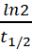 = 0,0693 s⁻¹  So sánh với phương trình tốc độ phản ứng ta thấy:  k’₂ = k[NO]² hay k = 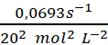 k = 1,733.10⁻⁴ (L²mol⁻²s⁻¹)  c.  Hằng số tốc độ biểu kiến trong thí nghiệm 1 là  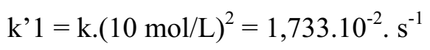  Áp dụng phương trình động học dạng tích phân cho phản ứng bậc 1 ta có  Vậy [H₂]₃₀ = 5,94.10⁻³ mol/L | 0,5  0,5  0,5

4.2. Cho phản ứng thuận nghịch bậc 1 – 1 giữa A và B như sau:
có k = 300 s⁻¹, k’ = 100 s⁻¹.
Ở thời điểm t = 0, chỉ có chất A mà không có chất B. Trong thời gian bao lâu thì một nửa lượng chất A chuyển thành chất B?

Ý | Nội dung | Điểm
4.2 | A B  (k + k’)t  Tại thời điểm một nửa lượng chất A đã tham gia phản ứng:  k + k’  Vì , nên:  = 2,75.10⁻³ (s) | 0,5  0,5
Câu 5 (2,5 điểm) Cân bằng acid – base và cân bằng ít tan.
5.1. Tính độ tan của CaCO₃ trong dung dịch có pH = 6,8.
Cho biết pK_{s} của CaCO₃ là 7,77; pK_{a1} và pK_{a2} của H₂CO₃ lần lượt là 6,62 và 10,35.
5.2. Cho 0,10 mol CaCO₃ vào 1,00 lít nước. Cần đưa pH của nước đến giá trị nào để hòa tan hết lượng muối trên?

Ý | Nội dung | Điểm
5.1  5.2 | CaCO_{3(r)} Ca²⁺_{(dd)} + CO₃²⁻_{(dd)}  H₂CO_{3(dd)} H⁺_{(dd)} + HCO₃⁻_{(dd)}  HCO₃⁻_{(dd)} H⁺_{(dd)} + CO₃²⁻_{(dd)}  Áp dụng bảo toàn nồng độ ta có:  ⇒  ⇒  Thay vào ta có: tại pH = 6,8  M  Độ tan của CaCO₃ tại pH = 6,8 là 0,01mol/lít.  Khi 0,10 mol CaCO₃ tan hết trong 1,00 lít thì nồng độ của Ca²⁺ là 0,1M  ⇒  [H⁺] = 2,39.10⁻⁶M ⇒pH = 5,62. | 0,5  0,5  0,5  0,5  0,5

Câu 6 (2,5 điểm) Phản ứng oxi hóa – khử. Pin điện (không liên quan phức chất).
6.1. Cho sơ đồ pin điện sau: (-) Pt | OH⁻,H₂ || NO₃⁻, NO₂⁻, OH⁻ | Pt (+)
Viết các quá trình ở các điện cực và phản ứng xảy ra khi pin hoạt động.
6.2. Hướng nghiên cứu mới cho nguồn năng lượng dự trữ ổn định và lâu dài là pin hiện hóa với các điện cực được làm từ lithium lỏng và antimony (lỏng hoặc rắn), dung dịch chất điện ly là hỗn hợp nóng chảy các muối lithium (LiF – LiCl – LiI). Trong quá trình phóng điện, các phản ứng xảy ra trong pin như sau:
Li ⟶ Li⁺ + 1e
2Li⁺ + Sb + 2e ⟶ Li₂Sb
Sức điện động của pin (EMF) giảm khi phần mol của lithium tăng trong vật liệu làm điện cực antimony. Đồ thị biểu diễn giá trị EMF theo phần mol của lithium (x_{Li}) ở 450ºC với điện cực antimony rắn như sau:
a. Giá trị EMF giảm về 0 khi giá trị x_{Li} vượt quá giới hạn. Hãy xác định công thức hóa học ứng với tỉ lệ Li : Sb giới hạn.
b. Từ đồ thị ta thấy giá trị EMF giảm từ 0,90V về 0,86V tại giá trị x_{Li} xác định. Viết phương trình của bán phản ứng xảy ra trên điện cực antimony tại giá trị x_{Li} này.
c. Hãy tính mật độ năng lượng (theo Whkg⁻¹) có thể được dự trữ khi pin hoạt động tại 450ºC với điện áp tối thiểu của pin là 0,89V. Giả sử vật liệu làm anode và cathode đều nằm ở tỉ lệ cân bằng. Biết: khối lượng điện ly bằng 10% tổng khối lượng của các điện cực; nguyên tử khối: Li = 7, Sb = 122.

Ý | Nội dung | Điểm
6.1. | Phản ứng xảy ra ở điện cực:  Anode (-): H_{2(g)} + 2OH⁻_{(aq)} → 2H₂O_{(l)} + 2e  Cathode (+): NO₃⁻_{(aq)} + H₂O_{(l)} + 2e → NO₂⁻_{(aq)} + 2OH⁻_{(aq)}  Phản ứng xảy ra khi pin hoạt động:  H_{2(g)} + NO₃⁻_{(aq)} → NO₂⁻_{(aq)} + H₂O_{(l)} | 0,25  0,25
6.2. | Anode (-) - Li: Li ⟶ Li⁺ + 1e  Cathode (+) – Sb: 2Li⁺ + Sb + 2e ⟶ Li₂Sb  Phản ứng xảy ra khi pin hoạt động:  2Li + Sb → Li₂Sb (*)  a. EMF = 0 khi x_{Li} = 0,75 ⟹ Li : Sb = 0,75 : 0,25 = 3 : 1 ⟹ Công thức: Li₃Sb  b. x_{Li} = 0,65 ⟹ Li : Sb = 0,65 : 0,35 = 13 : 7 ≃ 1,86  Phản ứng ở cathode (+) – Sb: 1,86Li⁺ + Sb + 1,86e ⟶ Li_{1,86}Sb  c. Giả sử pin có n_{Li} = 2 mol, n_{Sb} = 1 mol (tỉ lệ cân bằng).  Năng lượng tích trữ bằng với năng lượng Gibbs của phản ứng (*):  ∆_{r}G = -nEF = - 2.0,89.96485 = - 171743,3 (J.mol⁻¹) = 47,71 (W.h)  Khối lượng pin: m = 1,1.(2.7+122) = 149,6 gam.  Mật độ năng lượng của pin: 47,71/0,1496 = 318,92 (Whkg⁻¹) | 0,5  0,5  0,5  0,5

Câu 7 (2,5 điểm) Halogen. Oxygen – Sulfur.
7.1. Hoà tan sản phẩm rắn của quá trình nấu chảy hỗn hợp gồm bột của một khoáng vật màu đen, kali hiđroxit và kali clorat, thu được dung dịch có màu lục đậm. Khi để trong không khí, màu lục của dung dịch chuyển dần thành màu tím. Quá trình chuyển đó còn xảy ra nhanh hơn nếu sục khí clo vào dung dịch hay khi điện phân dung dịch.
a. Hãy cho biết khoáng vật màu đen là chất gì.
b. Viết phương trình của tất cả các phản ứng xảy ra trong quá trình thí nghiệm.

Ý | Nội dung | Điểm
7.1 | a. Khoáng vật màu đen là MnO₂.  b. Dung dịch màu lục đậm chuyển dần thành màu tím khi để trong không khí chỉ có thể là dung dịch MnO₄²⁻ vậy phản ứng xảy ra khi nấu chảy hỗn hợp là  3MnO₂ + 6KOH + 6KlO₃ → 3K₂MnO₄ + 3H₂O + KCl (1)  3K₂MnO₄ + 2H₂O → 2KMnO₄ + MnO₂ + 4KOH (2)  2KOH + CO₂ → K₂CO₃ (3)  Phản ứng này làm cân bằng (2) chuyển dịch dần sang phải  2K₂MnO₄ + Cl₂ → 2KMnO₄ + 2KCl  2K₂MnO₄ + 2H₂O 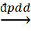 2KMnO₄ + 2KOH + H₂ | 0,25  0,5  0,5

7.2. Xác định chất X, Y, Z, T, U và hoàn thành chuỗi chuyển hóa dưới đây (mỗi mũi tên là một phản ứng):

Ý | Nội dung | Điểm
7.2 | X: Na₂SO₃; Y: NaI; Z: I₂; T:I₂O₅; U: H₂S  (1) : Na₂SO₃ + S Na₂S₂O₃  (2) : 2Na₂S₂O₃ + I₂ Na₂S₄O₆ + 2NaI  (3) : 2NaI + Cl₂ 2NaCl + I₂  (4) : I₂ + 5Cl₂ + 6H₂O 2HIO₃ + 10HCl  (5) : 2HIO₃ I₂O₅ + H₂O  (6) : I₂O₅ + 5CO I₂ + 5CO₂  (7) : 8NaI + 5H₂SO₄ đặc 4Na₂SO₄ + 4I₂ + H₂S + 4H₂O  (8) : H₂S + 4Cl₂ + 4H₂O H₂SO₄ + 8HCl  (9) : 4H₂SO₄ đặc + 2Fe Fe₂(SO₄)₃ + S + 4H₂O  (10) : 3S + 6NaOH đặc 2Na₂S + Na₂SO₃ + 3H₂O | 0,25  1,0

Câu 8 (2,5 điểm) Đại cương hữu cơ (Quan hệ giữa cấu trúc và tính chất)
8.1. So sánh độ bền của các hợp chất A₁, A₂, A₃, A₄, A₅ (sắp xếp theo giá trị │ΔH_{cháy}│tăng dần) và giải thích ngắn gọn.

Ý | Nội dung | Điểm
8.1 | Ta có: ΔH_{cháy} = ∑E_{lk (chất đầu)} - ∑E_{lk (sản phẩm)}. Sản phẩm thu được giống nhau, do vậy chất đầu càng kém bền thì ∑E_{lk (chất đầu)} càng nhỏ dẫn đến ΔH_{cháy} càng âm, khi đó │ΔH_{cháy}│càng lớn. Như vậy hợp chất càng kém bền thì │ΔH_{cháy}│càng lớn.  So sánh độ bền: A₂ > A₁ > A₃ > A₄ > A₅ ⇒ │ΔH_{cháy}│: A₂ < A₁ < A₃ < A₄ < A₅.  Nguyên nhân:  sức căng Bayer (sức căng góc) nhỏ, sức căng Pitzer (liên kết xen kẽ) nhỏ  sức căng Bayer (sức căng góc) nhỏ, sức căng Pitzer (liên kết xen kẽ) nhỏ, những các sức căng này lớn hơn so với A₂  sức căng Bayer lớn, sức căng Pitzer (liên kết che khuất) lớn. Hai nguyên tử H ở dạng cis gần nhau nên lực đẩy nhỏ hơn so với A₄.  sức căng Bayer lớn, sức căng Pitzer (liên kết che khuất) lớn. Nguyên tử H ở gần nhóm Me nên lực đẩy lớn hơn so với A₃.  sức căng Bayer rất lớn, sức căng Pitzer (liên kết che khuất hoàn toàn) rất lớn. | 0,25  0,5

8.2. So sánh lực acid các chất sau:
LG
Ý | Nội dung | Điểm
8.2 | - Tính axit của B,C,D > A, X vì B, C, D có liên kết O-H phân cực hơn liên kết C-H của A, X.  - X dễ nhường H⁺ tạo anion thơm bền; còn A lại dễ nhường H⁻, khó nhường H⁺  Nên tính axit của X > A  - Tính axit của C mạnh nhất do tạo hệ liên hợp thơm  - D mạnh hơn B vì có nhiều nhóm hút e C=O hơn.  Kết luận: Tính axit: A< X < B < D < C. | 0,25  0,5

8.3 Ghi tất cả các kí hiệu đồng phân cấu hình (Z-E, R-S) của phân tử hợp chất sau:

Ý | Nội dung | Điểm
8.3 | 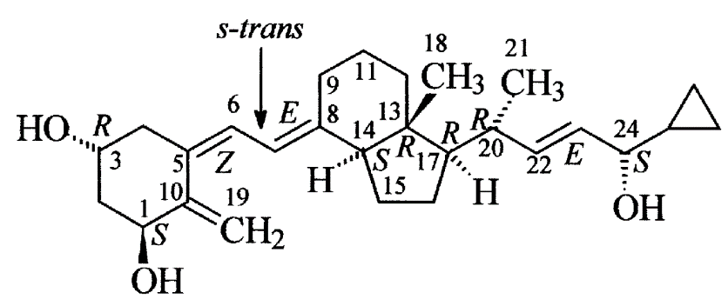 | 1,0

GV RA ĐỀ: PHẠM CÔNG QUẢNG
SỐ ĐIỆN THOẠI 0942365000

